1. feladat
- Az űrlap jelentős részét a kolcson.txt állomány tartalmazza. A dokumentumban
Times New Roman betűtípust használjon 12 és 20 pontos karaktermérettel.
A dokumentumot mentse auto néven!
- Állítson be A4-es lapméretet, a bal és jobboldali margó mérete 2,45 cm!
- A cím elkészítésekor a betűközt növelje meg!
- Az aláhúzott szöveget tartalmazó bekezdések formázásakor ugyanazokat a beállításokat használja!
- A kölcsönző személyes adatai és a kölcsönzésre vonatkozó adatok alatti bekezdésekben tabulátort használjon! A beírandó adatokat tartalmazó rész 6cm-nél kezdődjön!
- Az aláírásban szereplő pontozott vonal pontosan 6cm hosszú legyen!

Minta:
Igényfelmérő adatlap
A kölcsönző személyes adatai:
Név:
Születési év: 19□□
Jogosítványszerzés éve: □□□□
A kölcsönzésre vonatkozó adatok:
A várható időtartam: □□ nap (maximum 30)
A várható úthossz: □□□□ (az alapdíjban legfeljebb napi 200 km)

Kocs, 200□. □□. hó □□. nap

aláírás
2. feladat
- A dokumentum szövegének jelentős részét a zene.txt állomány tartalmazza.
- A dokumentum A5-ös lapra kerüljön, amelynek bal és jobb margója 1,8 cm.
- Betűtípus, Arial 10 pontos.
- Elválasztó vonal 3 pont vastagságú legyen!
- Tabulálással érje el, hogy a szerzők nevét követő kettőspont karakterek pontosan 3,2 cm-re essenek a szövegmező bal szélétől! A művek címe 4, a tételeké 4,5 cm-re kerüljön! Az egyes művek között hagyjon ki 4 pont távolságot!

Minta:

3. feladat
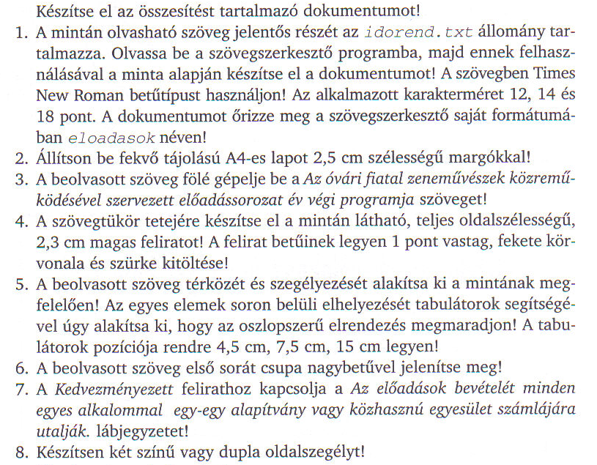

Minta:

Minta:
A dokumentum szövegének jelentős részét a radio.txt állomány tartalmazza

